
大学生创新创业训练计划项目
结题材料

项目级别： □国家级 省级 □校级
项目编号： S202010359292
项目名称： 基于机器学习的桩基低应变检测大数据分析及智能评价方法
项目负责人： 吴思旻
项目组成员： 高腾飞，杨明，娄西宇，陈滋泉
起止年月： 2020.06——2021.05
指导教师： 卢志堂、葛粲
所在学院： 资源与环境工程学院
创新创业教育中心

目录
第一章 项目结题申请表 1
第二章 项目研究总报告 4
1、项目概述 4
1.1.研究背景 4
1.2.研究内容 4
1.3.实验方案 5
1.3.1反射波检测完整性分类 5
1.3.2数据处理 6
1.3.4人工标注检测曲线 7
1.3.5中期神经网络搭建 8
1.3.5.1统计汇总数据 9
1.3.5.2 将数据转化为神经网络训练的数据 9
1.3.5.3LSTM网络构架 9
1.3.5.4 训练LSTM网络 10
1.3.6 数据扩充和验证 11
1.3.7验证结果 13
1.4.创新点 15
2、项目经费的使用情况 15
3、项目研究实践情况 15
4、主要成果 16
4.1.实地低应变检测模拟 16
4.2.模型有效性验证 17
4.3 编写数据分类APP 18
4.4 撰写了一篇研究论文 18
5、收获和体会 18
6、研究困难、问题和建议 19
6.1困难： 19
6.2建议： 20
7、待深入研究的问题 20
7.1训练精确度 20
7.2对数据进行准确分类 20
7.3对神经网络进行改良 21
8、参考文献 21
9、致谢 22
第三章项目团队总结 24
个人总结1 24
个人总结2 25
个人总结3 27
个人总结4 28
个人总结5 30
第四章 论文 32

第一章 项目结题申请表
大学生创新创业训练计划项目结题申请表
项目级别 | □国家级 省级 □校级 |  |  |  |  | 项目编号 |  | S202010359292
项目类别 | 创新训练 □创业训练 □创业实践 |  |  |  |  | 成果形式 |  | 论文一篇
项目名称 | 基于机器学习的桩基低应变检测大数据分析及智能评价方法
负责人 | 吴思旻 |  | 学院 | 资源与环境工程学院 |  | 联系电话 |  | 15156079880
指导教师 | 卢志堂/葛粲 |  | 学院 | 资源与环境工程学院 |  | 职 称 |  | 讲师/副教授
起止时间 | 2020.6-2021.5 |  |  |  |  | 资助经费 |  | 8 000元
参加学生信息(包括负责人)
姓名 | 学号 | 学院 |  |  | 专业班级 |  | 项目分工 |  | 获取学分
吴思旻 | 2018213475 | 资源与环境工程学院 |  |  | 18-勘查技术与工程-01 |  | 协调实验进度 |  | 3
杨明 | 2018213470 | 资源与环境工程环学院 |  |  | 18-勘查技术与工程-01 |  | 实验结果验证分析 |  | 3
陈滋泉 | 2018213459 | 资源与环境工程学院 |  |  | 18-勘查技术与工程-01 |  | 建立模型和调试 |  | 3
娄西宇 | 2018213462 | 资源与环境工程学院 |  |  | 18-勘查技术与工程-01 |  | 数据处理 |  | 3
高腾飞 | 2018213456 | 资源与环境工程学院 |  |  | 18-勘查技术与工程-01 |  | 研究方案设计 |  | 3
项目简介（300字左右，研究内容、研究成果、创新点）

1、研究内容
利用MATLAB机器学习平台，对大量的桩基低应变检测数开展了大数据分析及机器学习，提出了可对桩基础低应变检测缺陷等级自动分类的模型和方法。其关键内容包括前期数据的人工分类标定，中期现场典型基桩实地测试，后期建立时序神经网络模型。

2、研究成果
基于收集的的数万条数据，通过MATLAB机器学习训练后得到高精确度的桩基础低应变检测曲线自动分析缺陷等级分析识别模型，训练准确度达88%左右；并验证了预测模型的精确度。

3、创新点
将深度学习与低应变检测结合，开发出一种可由神经网络自主学习人工所判别的波形数据分类级别，并可对原始波形数据进行智能分类的模型。

完成论文一篇（正在投稿中）
项目验收意见

学院负责人（签字）： 学 院 (盖章)：
年 月 日
学校意见

负责人（签字）： 主管部门（盖章）：
年 月 日

第二章 项目研究总报告
基于机器学习的桩基低应变检测大数据智能评价方法
——总结报告

1、项目概述

1.1.研究背景
桩基础作为一种基础形式,已经越来越广泛地应用在包括高层、超高层及大型桥梁等工程建设中。它属于隐蔽性工程中起着将结构上部荷载传递到较深和较好地层中的作用,是构筑物的重要组成部分,对工程结构质量起着极其重要的作用。基桩特别是混凝土灌注桩在施工过程中由于施工工艺、地质条件变化、施工队伍对质量控制不当等问题造成工程桩缩径、离析、扩径等缺陷。缺陷的存在必然给桩基承载力带来不同程度的影响,严重者甚至使单桩承载力丧失。所以,如果不能准确的判断出缺陷的类型、测出缺陷的位置及程度、釆取补救措施,必然给建筑物造成事故隐患。
深度学习方法是相对支撑向量机(Support Vector Machine, SVM)、提升方法(boosting)、最大熵方法等“浅层”学习方法而言，深度学习模型中多个层级的非线性操作提升了泛化能力，通过对原始信号进行逐层特征变换,将样本在原空间的特征表示变换到新的特征空间,通过自动地学习得到层次化的特征表示,从而跳过了依靠人工经验抽取样本特征过程。在图形处理器GPU、现场可编程门阵列FPGA、张量处理器TPU等硬件加速下，深度学习的效率飞速提升。人工神经网络是一种模拟人的神经结构及信息处理过程的人为结构,它具有极强的非线性大规模并行处理能力,具有良好的自适应性、自组织性及很强的学习、联想、容错和抗干扰能力,可灵活方便地对多成因的复杂未知系统进行建模、识别、诊断与评估。这恰好弥补了低应变反射波法检测桩身完整性中产生的缺陷,如应力波衰减、反射与透射等带来的诸多难以解决的工程技术问题。虽然深度学习目前还处于发展阶段，还存在许多理论和实践方面的问题需要解决。但是在这个大数据时代，各种新模型和新理论的验证周期会大大缩短。

1.2.研究内容
基于MATLAB下的深度学习大数据分析，对安徽省城建设计研究总院、安徽省建科院已有的大量桩基低应变检测数据（约3万条）进行前期整合人工分类，后期利用LSTM（长短期记忆型）神经网络模型建立出一个可对桩基础低应变检测缺陷等级自动分类的模型和方法。建立神经网络验证训练集的预测精度值，不仅能快速智能化有效判别桩基质量等级，也具有很大的商业潜在价值。

1.3.实验方案

1.3.1反射波检测完整性分类
低应变反射波法是通过桩顶激振、小锤敲击。或水中放电等方法,给桩作用较小能量。作用在桩顶上的动荷载远小于桩的使用荷载,不足以使桩产生贯入度,也就是说桩土之间不产生相对位移,只产生弹性变形。低应变反射波法是通过应力波沿桩身传播和反射原理进行桩的检验。由于用它确定极限承载力的理论依据不足,误差大,甚至不准确,国外用它进行桩的检验时,主要是判断桩身结构的完整性。到目前为止,国外还没有用它来确定桩承载力的例子。低应变反射波法具有仪器设备轻便,检测速度快,费用低,检测面广、无损等优点,而且其数学物理假设比较完善,理论模型比较成熟。目前,低应变反射波法在桩基础的完整性检测中被广泛应用，本文的理论研究与数据采集亦是基于此种方法。
前期的实验时间，在指导老师的带领下学会了如何人工判别桩基础低应变检测曲线，以及相应的判别标准；得知桩基检测一般把桩分为1-4个缺陷等级类别。

类别 | 时域信号特征 | 幅频信号特征
I | 2L/C无缺陷反射波，有桩底反射波 | 桩底协振峰排列基本等距相邻频差F=C/2L
II | 2L/C时刻前出现轻微缺陷反射波  ，有桩底反射波 | 桩底协振峰排列基本等间距，轻微缺陷产生的  协振峰与桩底协振峰之间的频差F>C/2L.
III | 有明显缺陷反射波，其他特征介于2类—4类之间
IV | 2L/C时刻前出现严重缺陷反射波或周期性反射波，无桩底反射波；或因桩身浅部严重缺陷使波形出现低频大振幅衰减震动，无桩底反射波；按平均波速计算桩长明显短于设计桩长。 | 桩底协振峰排列基本等间距，相邻频差F>C/2L，无桩底协振峰；或因桩身部位严重缺损只出现单一的协振峰

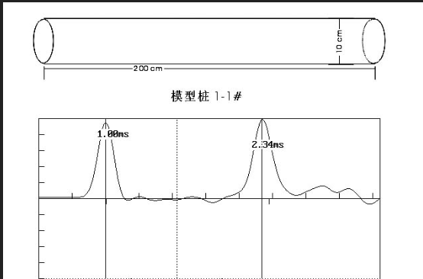
(图1 整桩低应变检测曲线图)
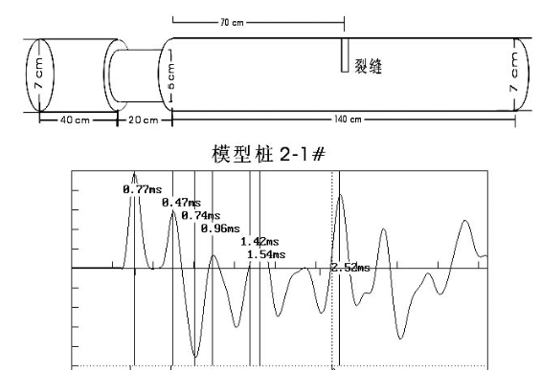
（图2 存在缩颈缺陷的低应变桩基础检测曲线）

1.3.2数据处理
1.3.2.1建立数据库
对桩基反射波3万余条数据进行信息采集、路径整理、信息标注、缺陷分类等工作。不考虑桩周土层因素、桩端土层、施工因素等外界变量的条件，所抽取的样本数据里多为强度等级为C30—C80之间的预应力管桩。预应力管桩的单桩承载力较高，桩身材料强度的利用率也较高，桩身材料受到外力后产生压缩变形，变形量的大小、占桩顶沉降量的份额对桩的极限承载力具有较大影响，其次桩侧摩阻力和桩端阻力大小分配的重要影响因素。
利用计算机辅统计收集到的全部波形数据的工地、路径、桩号、到时、振幅等信息、并生成统一数据表格，将低应变检测波所对应的桩长、水泥号信息手动添加进表格，完成数据库建设。
1.3.3数据路径整合
前期时间计划将数据整合在对应数据路径的文件下“PrecessData.xlsx”。计划拿出3万条数据后期进行神 经网络训练，前期每个人处理6000余条不同工地的数据路径（见图1.2）将每个工地路径的.SSS波形数据路径表手动输入到Excel表格中。执行对每条数据所对应的桩长、水泥号的数据入库。后期将每个人处理的部分合并汇总在表“汇总数据PrecessData.xlsx”下。

1.3.4人工标注检测曲线
（1）在MATLAB工具箱中自行开发出一款人工分类桩基础低应变检测的app，可一次标注10条数据并为其分别出1-4类别的缺陷桩。
（图3 桩基础文件路径表）
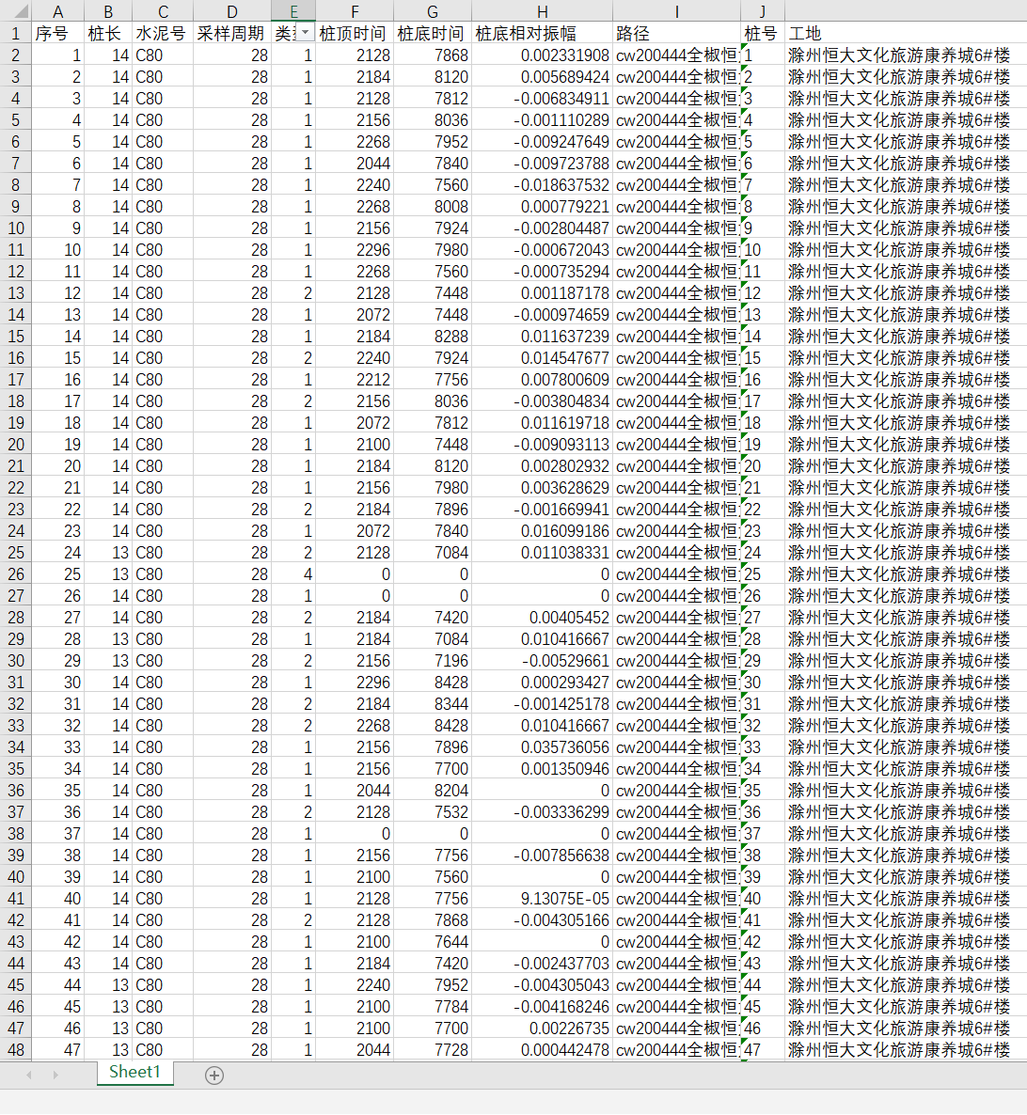
（图4 文件路径汇总表“PrecessData.xlsx”）
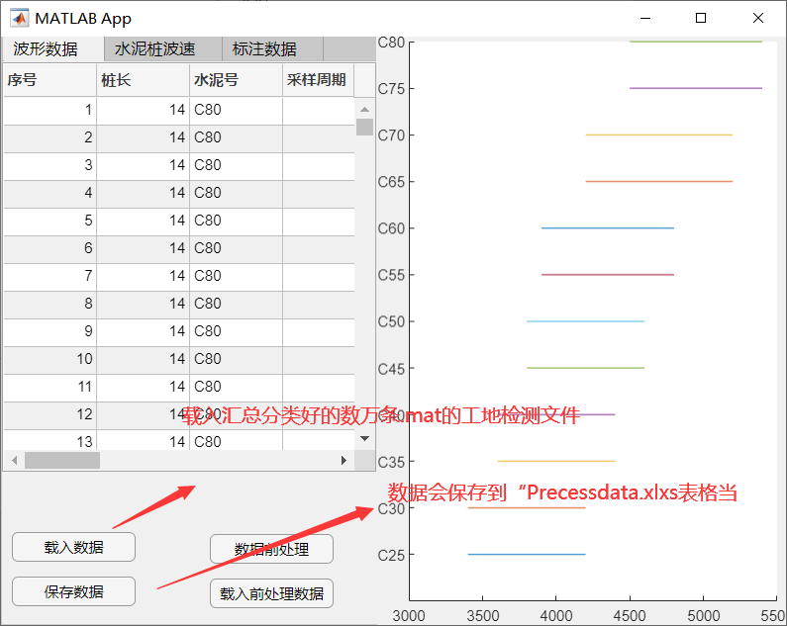
（图5 app打开文件路径界面）
分类数据app做出来后计划对3万条检测数据进行人工识别并分类分工合作后每人处理了6000余条数据标注，最终标注成果汇总在一个文件路径表（“汇总数据PrecessData.xlsx”），此表涵盖了3万条数据的不同缺陷等级分类和路径汇总。

1.3.5中期神经网络搭建
本次模型的建立采用LSTM（长短期记忆网络）LSTM网络的核心组件是序列输入层和LSTM层。甲序列输入层的输入序列或时间序列数据到网络中。一个LSTM层学习序列数据的时间步长之间的长期相关性。下图说明了用于分类的简单LSTM网络的体系结构。网络从序列输入层开始，然后是LSTM层。为了预测类别标签，网络以完全连接的层，softmax层和分类输出层结束。
Fully
Connected
LSTM
Classification
Softmax
Sequence Input
类别 | 时域信号特征 | 幅频信号特征
1类 | 2L/C无缺陷反射波，有桩底反射波 | 桩底协振峰排列基本等距相邻频差F=C/2L
2类 | 2L/C时刻前出现轻微缺陷反射波  ，有桩底反射波 | 桩底协振峰排列基本等间距，轻微缺陷产生的  协振峰与桩底协振峰之间的频差F>C/2L.
3类 | 有明显缺陷反射波，其他特征介于2类—4类之间
4类 | 2L/C时刻前出现严重缺陷反射波或周期性反射波，无桩底反射波；或因桩身浅部严重缺陷使波形出现低频大振幅衰减震动，无桩底反射波；按平均波速计算桩长明显短于设计桩长。 | 桩底协振峰排列基本等间距，相邻频差F>C/2L，无桩底协振峰；或因桩身部位严重缺损只出现单一的协振峰

LSTM网络的核心组件是序列输入层和LSTM层。序列输入层将序列或时序数据输入网络中。LSTM层学习序列数据的时间步之间的长期相关性。对于分类LSTM网络，创建一个序列输入层、一个LSTM层、一个全连接层、一个softmax层和一个分类输出层。

1.3.5.1统计汇总数据
首先在MATLAB中统计“汇总完成PrecessData.xlsx”文件下1-4类桩的分类数量。得到1类桩有19006条、2类有6625条、3类有1001条，下一步核对每条数据路径对应的.sss文件是否在对应的文件夹下，做好前期数据准备的核对工作：

1.3.5.2 将数据转化为神经网络训练的数据
由于在分类时还有部分数据标签人工标注为5类、-2类（无法判别）、6类（波形有明显差错）的数据，首先剔除不是1-4类的数据。我们计划将数据分为两部分，百分之80的数据用于训练集，剩余百分之20用于验证集验证模型的可行性。将转化后的数据保存在一个.mat格式的文件夹下方便此后训练调用。由于采用了LSTM时序神经网络进行序列数据的分类在训练过程中，默认情况下，软件将训练数据拆分成小批量并填充序列，使它们具有相同的长度。过多填充会对网络性能产生负面影响。为了防止训练过程添加过多填充，按序列长度对训练数据进行排序，并选择合适的小批量大小，以使同一小批量中的序列长度相近。
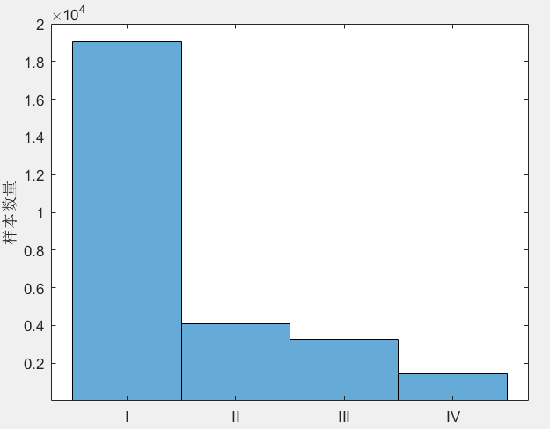
如图可看出检测曲线1-4类的样本数量分布状况，1类桩是完好桩所占比例最大，其余桩占比较小。
（图6 样本数量集）

1.3.5.3LSTM网络构架
数据准备好后定义 LSTM 网络架构将输入大小指定为序列大小 12（输入数据的维度）。指定具有 100 个隐含单元的双向 LSTM 层，并输出序列的最后一个元素。最后，通过包含大小为 4的全连接层，后跟 softmax 层和分类层，来指定类别。按照MATLAB中的LSTM架构设置如下：
inputSize = 4; //输入层为4层
numHiddenUnits = 100; //双向LSTM层
numClasses = 4; //全连接层为4层

layers = [ ...
sequenceInputLayer(inputSize)
bilstmLayer(numHiddenUnits,'OutputMode','last')
fullyConnectedLayer(numClasses)
softmaxLayer
classificationLayer]
maxEpochs = 1; //梯度的阈值设置为1
miniBatchSize = 300; //最大轮数设置为300论训练
maxEpochs = 3;
指定训练选项。指定求解器为 'adam'，梯度阈值为 1，最大轮数为 300。让填充数据以使长度与最长序列相同，将序列长度指定为 'longest'，由于我们打乱3万条数据则不用保持按序列长度排序的状态。
架构如下：
options = trainingOptions('adam', ...
'ExecutionEnvironment','auto', ... // 由于我们的训练数据较多，此处不采用cpu训练
'GradientThreshold',1, ...
'MaxEpochs',maxEpochs, ...
'MiniBatchSize',miniBatchSize, ...
'ValidationData',{XValidation,YValidation},...
'SequenceLength','longest', ...
'Shuffle','never', ...
'Verbose',0, ...
'Plots','training-progress');
由于大批量数据存储较大且序列较长，因此更适合在 GPU 上训练,将 'ExecutionEnvironment' 设置为 'auto'。

1.3.5.4 训练LSTM网络
使用 trainNetwork 以指定的训练选项训练 LSTM 网络。起初训练效果不佳，验证准确度维持在54%左右，在指导老师建议下修正判别指标。将对数据进行自动分类，检测的第二个波相对于第一个波的相对振幅比作为分类依据重新训练数据。
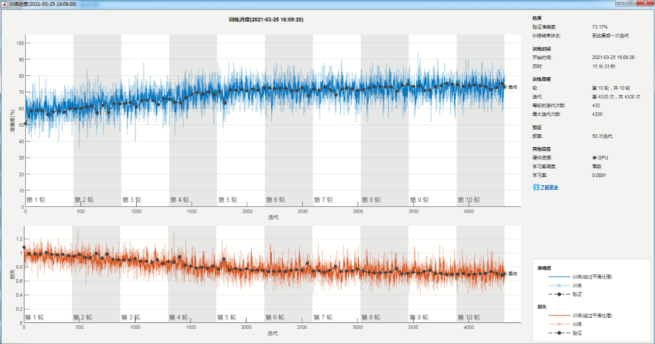
其他处理不变，得到了较高的精确度：
（图7 第三次训练迭代过程）

试验步骤：
（1）先将4个信号归一化，求其残差： for j=1:4 data(j,:)=data(j,:)/max(abs(data(j,:))); 若残差明显很大则是环道：resMat(j,k)=std(data(j,:)-data(k,:));
（2）找到环道，同时对4道记录进行分析判断是否要极性反转：
标记正向波峰：[pksP,locP]=findpeaks(tmpwave);
标记负向波谷： [pksN,locN]=findpeaks(-tmpwave); pks=[pksP -pksN];loc=[locP locN];
过滤小波峰噪音：index=abs(pks)>=0.09; pks=pks(index);loc=loc(index);
对波峰进行排序： [loc,index]=sort(loc,'ascend');pks=pks(index);
判断第一个波峰正负：locFirst=loc(1);firstPeakLoc(i,j)=locFirst; ampFirst=abs(pks(1));
（3）根据理论时间截取信号：tnEnd=dataLib.tBottom./dataLib.period+100;
（4）第二个振峰到时位置：secondPeakLoc(i,secondPeakLoc(i,:)>tnEnd(i))=nan;

1.3.6 数据扩充和验证
由于1、2类检测数据实际情况是为良好的桩，2类为不确定桩有缩颈或扩颈等缺损嫌疑（比值在0.2左右）。每个波形数据有4道：

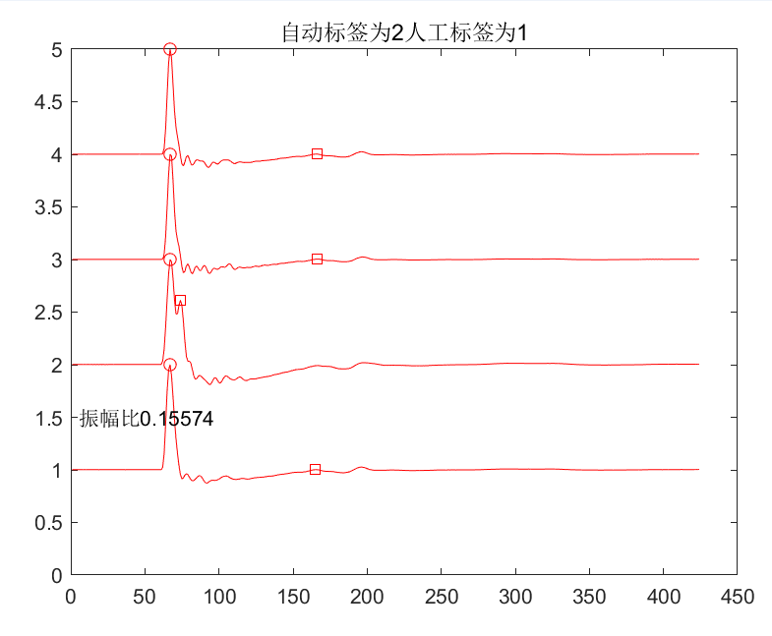
左图可见一个检测波形有4条曲线每条曲线参数不是完全一样的。
对于1、2类别的数据我们一个波形取1道来训练，3、4类波形数据量少，每个取多道进行样本扩充来训练。

（图8 检测波形图）
分类 | 样本数量 | 扩展后最大样本数量 | 训练集 | 验证集
I  II  III  IV  汇总 | 18753  4277  3280  1520  27830 | 17466  17022  12968  6000  110662 | 5400  5400  5400  5400  21600 | 12066  11578  7568  600  31812
（表1 数据量表）

试验步骤：
（1）先随机乱序数据：第1类里面随机挑选5400个作为训练数据集，其余的作为验证集。第2类里面全部提取，再抽取补满 5400 ，其余的作验证集。第3类里面全部提取，再抽取补满 5400 ，其余的作验证集。第4类随机从扩充集里面，抽取5400个，其余600作验证集。
（2）对每个数据展开道：traceData=cell(mytable{5,3},1);traceLabel=cell(mytable{5,3},1); 每个样本第一个有效记录标记为1,其他为0。
（3）开道后第一类数据超过5400个，第二类不到5400个 4277个，挑选 4277个，然后随机挑选补全道5400个。第3类不到5400个，挑选全部然后随机挑选补全道5400个。第4类不到5400个，然后随机挑选补全道5400个。
数据扩充后再次定义 LSTM 网络架构，将输入大小指定为序列大小 1（输入数据的维度）。指定具有 200 个隐含单元的双向 LSTM 层，并输出序列的最后一个元素。最后，通过包含大小为 9 的全连接层，后跟 softmax 层和分类层，来指定4个类（1-4类别）。

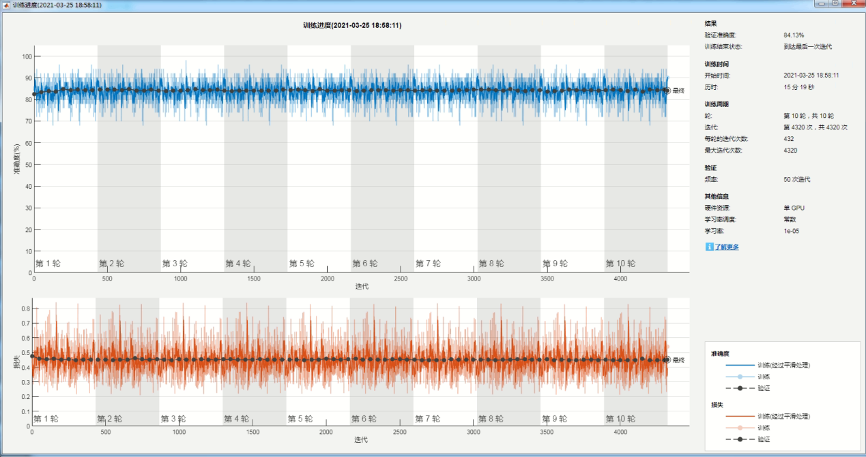
（图9 训练过程）
本次迭代优化分批次进行，每训练一段时间后进行保存训练结果以防数据丢失。整体训练精确值在数据扩充和改进后明显有了提升，达0.84左右的吻合度。

1.3.7验证结果
数据集里I类和Ⅱ类波形数据较多，Ⅲ类和Ⅳ类的较少。由于数据偏差太大，训练的结果不理想。我们进行了数据增强，让神经网络继续训练。数据增强后，Ⅲ、Ⅳ类标签的准确性提升到99%以上，但是验证集准确性还是很低，分别只有16.5%和28.5%，这是由于3、4类数据量过少，实际检测时Ⅲ、Ⅳ类桩本不多见；而且数据中含有单道异常数据，训练数据精确度难以提高。
为了解决这一问题，我们需要对数据再进一步处理。由于数据集中的数据大多数都是管桩的波形图，所以我们要根据管桩的波形规则再对数据进行分类，我们和卢老师讨论过后，得出了一套管桩波形图分类的新规则。葛老师将所有的波形数据按类导出成图片形式。组员们每人处理4000张波形图，对数据再进行一次分类。分类完成之后，Ⅰ类标签数量减少，其他类别的标签增多，样本结构得到了一定程度的平均。此外我们与擅长MATLAB的葛导师进行了商量与研究，最终重新做出一套可用于波形图像自动分类的程序。它将单道数据提取出来训练，这样每条样本可裂变成Ⅲ到Ⅳ条数据。对每类标签的数据都抽取5400道进行训练，以避免样本不均匀带来的偏差，由于每类数据人工分类部分不达5400的数据量，我们进行了随机挑选补补全道数据，使其补充到5400。再经过神经网络训练后，最终训练集准确性达到86%验证集准确性达到88.8%，效果良好。如下图所示
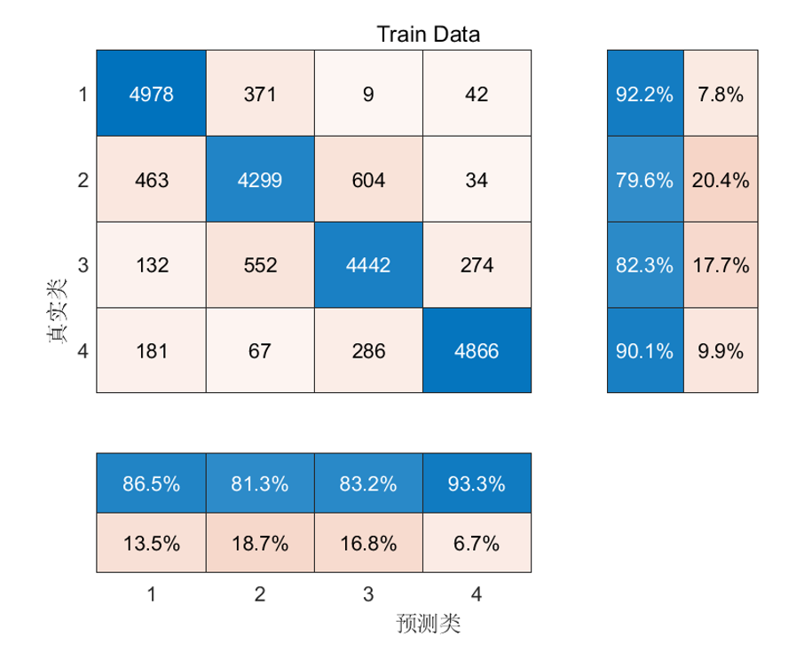
（图10 训练结果）
Train Data为训练集的数据预测准确度，多次训练后匹配度已达一个相对较高的标准。
Validation Data为监视数据模型训练过程所用，查找有无过拟合或者欠拟合数据。
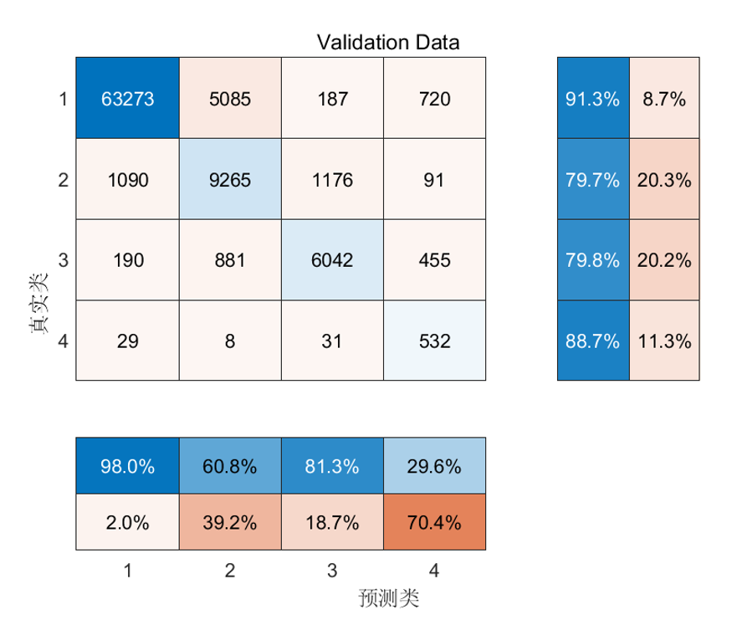
（表2 预测准确性分布表）

1.4.创新点
与以往的依赖人工判别不同，本团队紧贴大数据时代下的科学发展趋势，着重于交叉学科之间的创新和融会贯通。将依靠人工技术和经验来判别桩基础缺陷等级的检测工作进行智能化的摸索实现，并探讨出深度学习下机器智能化判别缺陷等级的合理标准，其准确度最高可达90%左右；因此本试验成果对今后交叉学科的互补发展具备一定的指导意义：由于低应变反射波法识别桩基础完整性都要依赖于工程技术人员的经验，但使用大数据下的机器学习对反射波曲线进行识别训练仍属于空白阶段，本项目在传统检测手段上进行技术创新使用LSTM神经网络为模型基础，可为后期学者深入研究提供参考依据。不仅如此，人工神经网络显示了很强的诊断能力。对大多数桩的判别结果基本与实际相符,判别结果令人满意。总之,神经网络可以通过对大量的桩的实测资料的学习,利用神经精络存储专家经验,可不断的增加新的测试样本来提高系统的诊断能力。

2、项目经费的使用情况
（1）购买预应力管桩400-95， 数量：1根，1281元
（2）购买预应力管桩500-100， 数量：2根，3402元
（3）购买加速度传感器1800元。
（3）市区往返交通费 400元
（4）相关书籍文具费 500元
合计：7338元

3、项目研究实践情况

2020年6月——2020年9月，这一阶段是对MATLAB软件、以及深度学习课程知识和理论的积累阶段，小组各成员由于疫情在家的原因各自通过上网课，查阅大量相关文献资料的方式进行了项目知识的储备，并一同与老师讨论制定了详细的项目研究方案。
2020年9月——2020年11月，这一阶段小组内各成员对3万条数据进行了前期路径编写，汇总完成一个3万条不同工地的低应变检测数据路径。完成对数据的缺陷等级人工标注分类工作，在于指导老师的沟通交流下，反复复核所标注的数据以确保高精确度和完成度。
2020年11月——2021年2月，此阶段小组各成员与指导老师共同合作完成LSTM神经网络的搭建和数据训练。途中遇到众多问题与老师悉心请教学习。
2021年2月——2021年4月，部分缺陷类型试验数据精确度不高，更换标准重新提高判别标准和准确度，多次迭代。
2021年4月——2021年5月，撰写科研成果报告。

4、主要成果

4.1.实地低应变检测模拟
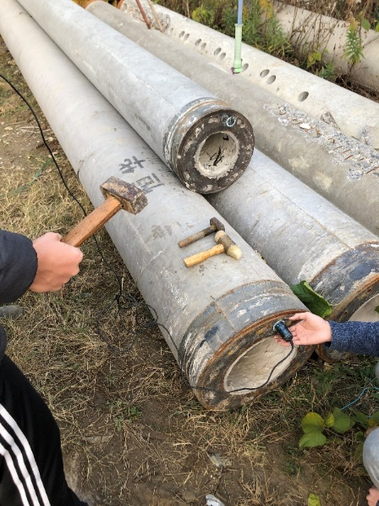
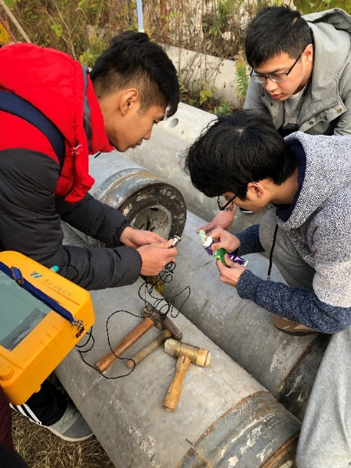
在指导老师带领下进行实地现场学习了低应变检测模拟测试，学习到桩基不同敲击部位的低应变检测曲线特征,并将所测得的曲线作为验证集以供后续对神经网络的准确性进行检验。
（图11，12 实地检测图）

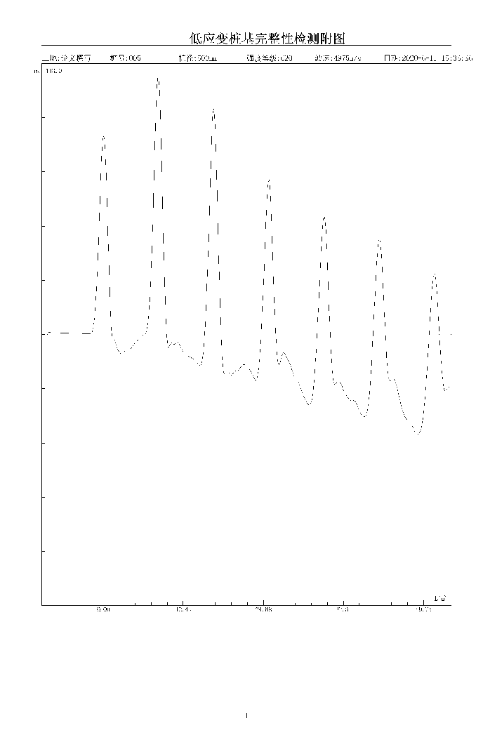
（图13 检测曲线）

4.2.模型有效性验证
在进行了多次迭代和改进后找到了准确度最高的检测标准，可以整体预测缺陷1-4类桩基础的准确性达到0.88左右
（表3 数据最终成果表）

数据集 | 数据集标签 | 正确样本数 | 样本总数 | 准确性
Train | 1 | 4978 | 5400 | 0.92185
Train | 2 | 4299 | 5400 | 0.79611
Train | 3 | 4442 | 5400 | 0.82259
Train | 4 | 4866 | 5400 | 0.90111
Train | All | 18585 | 21600 | 0.86042
Validation | 1 | 63273 | 69265 | 0.91349
Validation | 2 | 9265 | 11622 | 0.79719
Validation | 3 | 6042 | 7568 | 0.79836
Validation | 4 | 532 | 600 | 0.88667
Validation | All | 79112 | 89055 | 0.88835
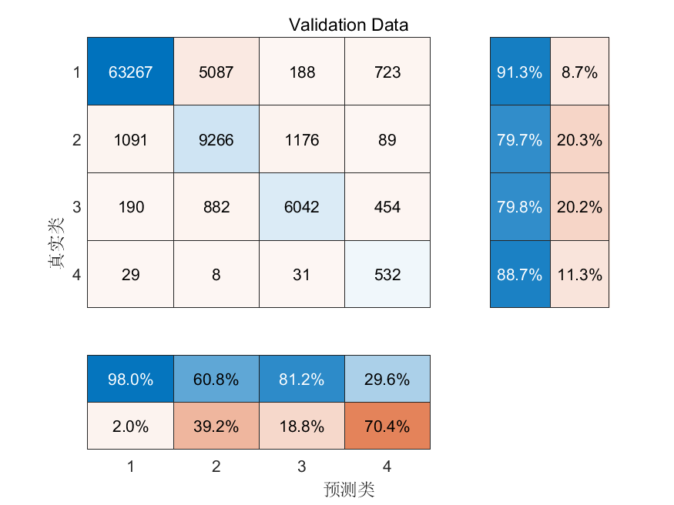
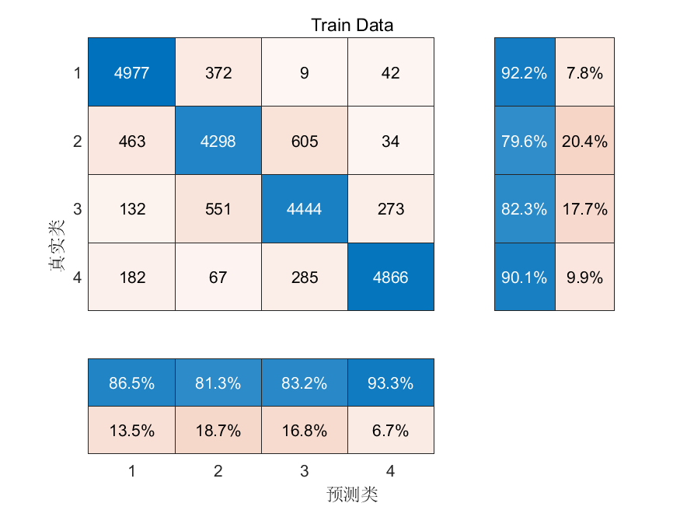
（图2.1 最终迭代后的检测成果）

4.3 编写数据分类APP
由于在武汉岩海软件中无法对桩基时频曲线图进行标注，且一次仅能判断一张图，大大的降低了我们的工作效率。于是我们与葛导师商量之后花费了一周时间建立了一个帮助我们进行辨别标注的小软件。这个软件一次能够显示十张桩基时频曲线图，并且能够对其进行标注最终输出excel格式的标注文档，很大程度上提高了我们的工作效率。

4.4 撰写了一篇研究论文
要使别人了解我们所做的研究内容，则需要向别人进行详细全面的介绍，于是我们撰写了一篇有关于我们所做研究内容的论文，以此来更详细的介绍我们的研究过程与成果。

5、收获和体会

通过本次的大学生创新创业训练计划项目可以说是对自己能力的一次巨大挑战与拔高，交叉学科的渗透运用在此次项目上全面展示。挑战在于我们所遇到的所有问题和试验内容都是之前尚未涉足过和学习过的知识，包括桩基检测、低应变曲线的人工判别方法、MATLAB软件的学习到后来深度学习模型的建立等等都是我们未所涉猎得知识领域。所有的成果都是建立在我们零基础的学习和孜孜不倦的向老师求知而取得，追其
亲自参与其中锻炼出我们在项目中快速学习新知识并运用所学去快速解决实际问题的能力，在一次一次数据复核与迭代测试中培养出我们遇到问题吃苦耐劳、科学严谨和实事求是的科研精神，很大程度 提高了科研的思维。我们还领会到了团队合作的重要性，全组同学互相帮助、共同努力，虽然整个项目实验的过程中困难重重，但我们并没有以消极的态度去对待，而是以积极乐观的精神去寻找解决的方法，众人拾柴火焰高，一根筷子在困难面前轻轻被折断，所有人齐心协力，就没有困难能够压倒我们。感谢葛粲、卢志堂导师在我们遇到挫折时候的细心帮助，神经网络长时间未能取得进展时候的温馨鼓励，使我们全组成员始终以饱满的状态去迎接新的挑战。各团队成员在分配和执行任务的时候，毫无怨言、任劳任怨，恪守自己的本职工作的同时，积极地为他人着想力求把任务做的更加圆满和完善。
这次大学生创新创业训练计划项目是一个非常好的平台和努力学习提升自己的宝贵机会，它让我们提前认识和了解了科研之路并且在完成项目的过程中锻炼了意志品质，为今后的个人发展留下一段宝贵的经历。

6、研究困难、问题和建议

6.1困难：
1. 在我们所获得的桩基的数据中有由铁锤敲击的，由尼龙锤进行敲击的，有的是预制的管桩，也有的是现场浇筑的桩基。他们所获得的数据有所不同。在进行判断时，有可能因其本身，数据的来源问题而产生干扰，从而影响所建立模型的准确度。
2. 在所获得的数据中，由于三类和四类桩出现的可能性较小，所以我们取得的三类桩与四类桩的数量较少。从而导致机器学习后，对于三类与四类桩的判断，不如一类与二类桩准确.
3. 在对于数据进行标定判断时，由于数据量较大，所以要每个人分配一定的任务进行分类处理，而由于对于桩的分类有一定的主观性与经验性，所以每个人对桩基分类的标准可能有所不同。从而会对数据分类的准确度产生影响。
4. 中期搭建神经网络的时候载入数据遇到问题，无法将检测在研究过程中，我们对所取得的桩基的数据进行分析时遇到了几个问题与困难: 数据的波形文件转化为细胞组文件到MATLAB中。
5. 由于1、2类数据占比大所训练得到的成果预测精确值也相对高，但3、4类有问题的桩占比很小，训练集样本不够无法达到较高训练水平。我们改进了训练数据，将1-4类桩训练数据处理为同数量的这样就解决了3、4类数据不够导致精确度的问题。

6.2建议：
（1）若能够对于不同种类桩基的数据进行一次预分类，如将进行机械学习前数据，按不同类型分为由铁锤敲击的、由尼龙锤敲击的、预制的管桩、现场浇筑的桩基，再按不同类型进行多个模型的建立，最后再组合在一起，这样将会提高桩基判断的准确性。（但也会提高项目工作量以及资料的处理难度）
（2）若能够在判断桩基的类型的过程中，并能够标记出缺陷桩的缺陷的具体位置和一定的信息，那将会对桩基的预测与处理有更大的帮助。
（3）本项目从科研角度出发实现交叉学科之间的创新互补。在商用价值方面仍需进一步拓展试验和开发，暂时未能形成体系化、系统化的将任意一条波形数据导入就能快速导出预测结果的模式。
（4）我们所收集到的数据数量不算庞大，能够收集更多的数据供神经网络进行学习的话能够使它学习得更充分，从而达到更高的准确度。
（5）尽可能的采用不同的神经网络模型。这样能够进行对比分析，从而确定最佳的神经网络模型。
（6）对神经网络所要进行学习的数据进行严格的分类，确保神经网络能够高效率的学习并有较高的输出准确度。
由于实际情况中不良桩的数据较少，容易造成数据不均衡从而影响训练结果。因此可以利用flac-3d做出更多的各种类别的不良桩以供神经网络进行系统全面的学习。

7、待深入研究的问题

7.1训练精确度
从目前的训练成果来看，我们的模型训练集准确性达到86%，验证集准确性达到88.8%，可以说是达到了预定的一个目标。但研究应该精益求精，所以我们希望模型的准确度能达到更高甚至100%，这就要求对数据进行更准确的分类或者是改良神经网络模型。

7.2对数据进行准确分类
由于在进行数据标定时，未能够有效区分灌注桩及预制管桩、铁锤敲击和尼龙锤敲击，导致对桩基时频曲线图的判断模糊，只能够将他们去除。但为了模型能够精准判别并进行分类，我们接下来要继续深入研究的就是将灌注桩、预制管桩、铁锤敲击、尼龙锤敲击区分出来，各自进行分类，进行数据增强，再交给神经网络进行学习，从而提高准确度。

7.3对神经网络进行改良
在数据已经增强到极限时，想要再提高准确度的话只能够对神经系统进行改良。我们目前所使用的是LSTM神经网络。LSTM网络的核心组件是序列输入层和LSTM层。序列输入层将序列或时序数据输入网络中。LSTM层学习序列数据的时间步之间的长期相关性。对于分类LSTM网络，创建一个序列输入层、一个LSTM层、一个全连接层、一个softmax层和一个分类输出层。
每个神经网络都具有其最佳的超参数集合，因为这会提高神经网络的准确性。我们可以从以下几个方面入手。
- 学习率——选择最佳学习率非常重要，因为它决定了我们的网络是否收敛到最低值。选择最高学习率几乎不会让我们达到最低标准，因为我们很有可能超越它。因此，我们总是在最低点附近，但从来没有收敛到它。选择一个小的学习率可以帮助神经网络收敛到最小值，但需要大量的时间。因此，我们必须对网络进行更长时间的训练。较小的学习率也会使网络容易陷入局部最小化，即由于学习率较低，网络将会收敛到局部最小值，并且无法退出。因此，我们需要选对最佳学习率。
- 网络体系结构——没有标准体系结构可以在所有测试案例中为你提供高精度。我们必须尝试，尝试不同的体系结构，直至找到最适合我们的神经网络体系。
- 优化器和Loss function——有无数的选项供我们选择。事实上，如果需要，甚至可以定义自定义丢失函数。但常用的优化器是RMSprop，随机梯度下降和Adam，这些优化器似乎适用于大多数用例。由于我们的是分类任务，那么常用的损失函数是分类交叉熵。
- 激活函数——激活函数将非线性功能输入映射到输出。激活函数非常重要，选择正确的激活函数可帮助我们的模型更好地学习。如今，整流线性单元（tanh）是最广泛使用的激活函数，因为它解决了渐变消失的问题。早期的Sigmoid和Tanh是使用最广泛的激活函数。但是，他们遭遇了消失梯度的问题，即在反向传播期间，当它们到达开始层时，梯度会减少。这阻止了神经网络扩大到更多层次的更大尺寸。tanh能够克服这个问题，因此允许神经网络具有大尺寸。

8、参考文献
[1]高毅. 低应变法检测桩身曲线的BP神经网络识别[D].兰州大学,2012.
[2]邵广周. 缺损桩检测系统研究[D].长安大学,2003.
[3]蔡棋瑛. 基于小波分析和神经网络的桩身缺陷诊断[D].华侨大学,2001.
[4]基于反射波法的桩身完整性判别的神经网络模型[J]. 王成华,张薇. 岩土力学. 2003(06)
[5]赵洋洋,杨昌民.基于RBF神经网络对基桩完整性的预测[J].施工技术,2020,49(S1):69-72.
[6]刘明贵，岳向红，杨永波，等 . 基于 Sym 小波和 BP 神经网络的基桩缺陷智能化识［J］. 岩石力学与工程学报，2007( S1) :3484-3488.
[7] 彭立顺，蔡润，刘进波，等 . 基于遗传优化神经网络的高速公路路基沉降量预测［J］. 地震工程学报，2019，41( 1) : 124-130，207.
[8] 崔雍，楚小刚，董嘉，等 . 基于神经网络的桩基竖向承载力预测研究［J］. 铁道工程学报，2016，33( 4) : 65-69.
[9]金长宇，马震岳，张运良，等 . 神经网络在岩体力学参数和地应力场反演中的应用［J］. 岩土力学，2006( 8) : 1263-1266，1271.
[10]杨昌民，耿朋飞 . 隧道围岩变形预测的对比研究［J］. 现代隧道技术，2015，52( 5) : 67-73.
[11]宋寿鹏，阙沛文 . 基于归一化尺度计盒维数的超声波分形特征研究［J］. 应用基础与工程科学学报，2006( 1) : 121-128.
[12] 刘明贵，岳向红. 基于小波神经网络的锚杆锚固质量分析[J]. 岩石 力学与工程学报，2006，25(1)：83–87.(LIU Minggui，YUE Xianghong. Analysis of bolt′s anchoring quality based on wavelet neural network[J]. Journal of Rock Mechanics and Engineering，2006， 25(1)：83–87.(in Chinese))
[13] PAYA B A，ESAT I I. Artificial neural network based fault diagnostics of rotating machinery using wavelet transforms as a preprocessor[J]. Mechanical Systems and Signal Processing，1997，(5)：751–765.
[14] HONG G S，RAHMAN M，et al. Using neural network for tool condition monitoring based on wavelet decomposition[J]. International Journal of Machine Tools and Manufacture，1996，(5)： 551–566.
[15] MASNATA D，SUNSERI M. Neural network classification of flaws detected by ultrasonic means[J]. NDT and E International，1996， 29(2)：87–93.

9、致谢
首先要真心的感谢我们的导师卢志堂老师、葛粲老师。本次的大学生创新创业训练计划项目是在二位指导老师的指导下完成的。在整个项目期间，卢老师和葛老师给予了我们热情的关怀。开始阶段，从项目的选题与构思，卢老师注入了大量的时间；在项目进行过程中，由于深度学习领域以及MATLAB软件得专业知识欠缺，项目进行到后期建立神经网络得时候葛老师带领我们从如何载入数据、数据转换、LSTM网络构架，可以说是手把手得教学教会了我们整个搭建神经网络的系统化搭建流程。每次数据增强和迭代实验卢老师总能耐心的为我们的分类方案提出中肯改进和建议，中期阶段卢老师不辞辛苦的带领我们去到实地进行现场得低应变实际检测教学。在项目最后的总结阶段，卢老师、葛老师亲自执笔帮助我们修改论文，并在遭遇挫折时一再鼓励我们。他们渊博的知识、严谨的学术态度以及创新的精神使我们受益匪浅。
其次要感谢学校能够给予我们这个实践的平台，让我们本科生能够有机会亲身投入科研，为我们的学习生活添加新的色彩。
最后要感谢所有给予过帮助的老师、同学和朋友们。

第三章项目团队总结

个人总结1
——吴思旻
岁月如歌，光阴似箭，一年期限的大学生创新创业训练计划项目也即将画上圆满的句号。大学生创新创业训练计划项目，旨在探索并建立以问题和课题为核心的教学模式，倡导以本科学生为主体的创新性实验改革，调动学生的主动性、积极性和创造性，激发学生的创新思维和创新意识，在校园内形成创新教育氛围，建设创新教育文化，全面提升学生的创新实验能力。在这一年中，我觉得收获了很多，不仅巩固和增长了这方面的知识，而且提升了独立思考、综合分析和解决实际水文地质问题的能力，培养了吃苦耐劳、团结合作、艰苦奋斗、科学严谨、实事求是以及热爱祖国的精神。
在过去的一年中，从刚开始的对项目知识零基础到我们可以独立使用桩基动测仪去检测桩基缺陷并分析低应变检测后的缺陷等级水平。自主学习MATLAB软件、Flac-3d软件、以及深度学习下神经网络的搭建方法等等，创新实验使我们每个人科研能力都得到了提升。立项之初，我们积极查阅大量相关资料，学习了低应变检测手段的国内外研究现状，学习过程中了解到低应变检测曲线和桩周土、桩的混凝土强度指标、以及桩长等客观因素存在很大联系。检测曲线的判别是评估桩基础缺陷等级的重要依据。在实验过程中，我们边学习边实践，遇到问题小组会共同讨论寻找解决方法，实在弄不明白再寻求老师的帮助，求知路漫漫但培养了我们动手解决问题和学习新知识的能力，理论结合实际的学习方法让我们快速在项目中成长积极获取项目的养分。
在项目进行过程中，由于不是科班出身，我们前期花了大量时间学习MATLAB、Flac-3D
、深度学习，通过上吴恩达的网课与线下导师交流的方式不断进步与提高。中期为神经网络进行人工分类数据路径的过程很艰辛，数万条数据需要人工手动在EXCLE中分类好项目路径、桩长、混凝土等级；这个过程如果是科班出身有较强代码能力的同学是可以通过编程来自动整理好数据的。但由于我们都是学勘查的同学，代码基础薄弱，对于实际解决问题只能依靠各队员共人分工合作完成，路途坎坷曲折。面对一个我们完全不了解的全新邻域，感谢我的队友以及指导老师们在困难面前没有退缩大家共同奋力前行，攻克一个又一个难关，使得项目取得了较为突出的成果。这是大家在项目开始前所没有意料到的。也让我更加坚信了念念不忘必有回响这个道理，只要我们坚持没有困难是我们解决不了的。
实验的成果不仅是我们全组成员共同努力的结果，更离不开卢志堂导师和葛粲导师的全力帮助。有了这段宝贵的亲身经历，使我对科研之路有了更深层次的认识。大学生的创新实验项目的更多强调的是以下几方面：1）自主性。这要求我们发挥我们的主观能动性，用我们所掌握的理论知识，按照我们自己所制定的方案和思路去解决我们所要解决的问题；2）探索性。科学源于探索，创新实验项目要求的是创新，这当然离不开探索，我们应当具用于探索的精神，去发现新的问题以及新的解决的方法。3）实践性。我们所研究的理论最终都是要基于实践上，如果我们所研究的东西不具有实践性，解决实际生活的的问题，那么我们所研究的东西纯属是在浪费时间。实践是理论的源泉，理论对实践有指导意义，我们的创新实验项目必然要基于实践上；4）协作性。协作是不可缺少的。合作共赢，国家方面强调的是国与国之间的合作共赢，而我们人与人之间的合作当然也是少不了的，毕竟我们个人的才智和能力都是有限的，不同人在不同的方面有着不同的优势，很多事情是需要我们大家一起相互帮助、协调合作才能解决。
最后说说别的感受，最初接触大创是在大二，从最初的激情无限到被困难绊足再到最后的水到渠成，我对大创的感情经过一波三折之后，又从新回到了充满希望的状态。
这次活动让我收获最大的有两个方面：
一、掌握了如何进行一次完整的工程试验的方法。
二、提高了自己的动手实践能力，知行合一。
最后感谢学校能为我们提供发挥特长，积极创新的平台。身处这样的一个学术氛围良好的环境我是幸运的，在有活力的环境里成长才能使人汲取能量，互补互助。今后我要为建设科技型，创新型社会贡献自己的绵薄之力。

个人总结2
——娄西宇
时间飞逝，忙碌之间我们的大创项目已经进行了一年了,我们小组以基于深度学习的桩基低应变检测为课题，通过对于数据的处理，以及通过机器学习来建立模型对于桩基的类型进行划分取得了一定的成果。从项目开始我们五个人面对从未接触过这个方面的知识时的迷茫，到在网上寻找文献并一起学习和出谋划策的写项目策划书时的热血，再到一步又一步的进行项目，一点点接触我们未进入过的领域。这种辛苦与快乐是之前的我未曾想到的，这其中的经验和成长也只有经历过的人才会拥有。这是一次难得的经历，一次让我们得到锻炼和成长的经历。
我们有着一个团结精神的小组，负责人是吴思旻，我们班长也参与其中，我们有很强的组织协调能力，参与人员也有一定的学术能力。并且拥有教学和科研都很出色的卢志堂老师和葛粲两位老师为我们的导师。这些都为课题研究的进行和顺利完成奠定了良好的基础。
虽然因为2020年上半学期因为疫情的影响，我们无法前来学校进行学习和交流，但我们在网上进行了许多次交流和学习，并且通过购买相关书籍来了解和学习我们的大创项目，并且自学了matlab软件，来对于接下来的大创工作的进行奠定基础。我们的导师们也十分关注我们的学习进程，在假期里每个星期都会询问我们学习进度，而且当大三上半学期，我们来到学校上课，我们几乎每个星期都会进行一次交流，开展大创的工作并且学习新的知识。虽然很辛苦，但是通过这样的学习我们也收获到了很多有用的知识和经验。
大创的过程并非一直如我们所期待的那么顺利，我们在进行的过程中也遇到了很多的问题。我们的项目需要处理大量的数据，而且这些数据的各种参数也并不统一，所以一开始我们在处理时往往速度很慢而且难以做到统一，这让我们感到头痛，后来我们在导师的帮助下编写了一个可以用于数据处理的小程序，我们才克服这一困难。而且通过这个程序我也进一步的学习了matlab的使用，发现这些软件不仅仅对我们这次大创有着很大的作用，而且对于我们以后的学习和工作也会起到很大的作用。
我们的大创虽然是基于深度学习的项目，但我们也去实地进行了桩基低应变检测，我们在老师的指导下，通过测试装置进行了对于不同直径和不同长度的桩基进行了检测，拿到了我们想要的数据。这一经历不仅让我学习到了如何进行桩基的低应变检测和其流程，而且我还明白了要想做好一个科研项目不仅仅要将其主要的目标达到，而且还可以去扩展自己的知识面，这样才能在这一次项目中学习到更多的知识，可以扩展自己的知识面，从而更好的进行以后的项目。
作为一名大学生，这是我第一次经历关于科研方向的项目，这次经历让我深深体会到了团队的重要性。一个团队的组建，并不是把一群人简单的组建在一起，一群人简单的放在一起那不是团队，那只能是一个群体，团队的核心是一个共同的目标，我们都是为了那个目标而奋斗，只有有共同理想共同目标的人聚集在一起，才能激发活力，碰撞出思想的火花，这时候做事就更容易了。而我们团队就是这样的一个组合，不管是前期还是过程或是结题事，每个人都各司其职，项目过程进行的有条有理。一个省级的创新实验课题对我们这些第一次参与大创的学生来说是很有挑战性的，但是在学习与实验的过程中，我们收获到了很多，也感到十分的快乐。
在这次大创项目中我明白了我们每个人都是这个项目中不可或缺的一部分，我们必须通力合作才能保证项目的正常进行。组员之间的讨论十分的重要，讨论中，我们互相交流自己的项目学习心得，带给他人新的思路，并且我们有的过程中，处理数据时需要我们统一标准，如果有一个人所处理的标准与他人不同就需要重新进行处理，所以我们需要一起来对数据进行处理，这样才能保证准确度。而且讨论的同时我们也会分享自己认为不错的论文给他人，有时候会议还会有老师参与进来，每次开会讨论我都收获良多。这次大创经历让我明白了在以后的工作中一个人是很难将一个项目做到很好，要去和组员进行交流合作，这样不仅仅会提高我们的工作效率，还会让项目做的更加好。
通过这一年的创新创业训练项目的实施研究，我深深感受到指导老师和团队合作的重要和必要性，非常感谢卢志堂老师和葛粲老师，感谢他们不计回报的付出，教给我们了很多知识与做项目的经验，也感谢我的组员们和我共同完成这次大创和他们合作我感到十分的荣幸。通过这次大创我也从中获得了锻炼和成长，实验和讨论提高我的思维能力;团队合作培养了我的团队精神;不断的学习与尝试铸就了我的坚韧性。非常荣幸能够参加这次创新创业训练项目，这次经历使我终生受益。

个人总结3
——陈滋泉
时光荏苒，一年的时间就要过去了，我们小组的大创项目也进入尾声，回想起在这一年间为大创付出的点点滴滴，感触良多。
我们从刚开始的一无所知和一筹莫展，到现在的目标明确，方案清晰，渐入佳境，这其中觉得发生在我们身上好多事情，也收获了好多。回想过去参加研究项目的过程，从开始的查阅相关参考文献了解所要做的实验别人所做的成果，到制定详细的研究方案和步骤，然后申请立项撰写项目申请书。立项通过后学习有关桩基检测的知识，学习matlab语言，对几万条桩基时频曲线图进行数据标定，对项目进行编程建模并训练，最终训练出了一个较好的模型。一步步走来，这其中的辛苦和辛酸只有经历过的人才懂，其中的经验和成长也只有经历过的人才会分享和拥有。这是一次难得的经历，让我们得到锻炼和成长的经历。
在研究方面,最深的体会就是要善于勤于思考,主动动手动脑。创新创业训练项目不是基础课上我们做的实验,只要按着老师讲的步骤做就行了。做的课题对于我们来说,可能是一个没有接触过的新领域,没有人告诉我们一步步该怎么做。需要自己去找文献查资料,去弄明白实验的原理,然后确定要创新的方向，按照这个方向一点点努力,所以每一步都需要独立思考.其中会遇到很多困难,这个时候除了寻找帮助,最重要的还是自己思考。由于我们所选的题目是与matlab编程方面相关性较大的，而我们又是注重于工科的专业，因此对于编程是基本没有任何基础，尽管大一学了c语言这一编程语言，但也是学得一知半解。但我们整个小组并不畏惧，在专业导师的指导下，我们在网上寻找课程资源，同时购买相关的学习书籍，一步一步的从零开始学习matlab，每周我们小组成员都会向导师进行学习成果汇报，并互相交流学习心得。同时，对于桩基检测我们也还没学这门课程，也是在导师的带领下对桩基检测进行了一个系统的学习，掌握了基础分类的方法。可以说，我们的研究，是从零基础开始的，能有现在的成果，都是我们小组成员和导师共同努力的结果。
在创新方面，由于我们这是一个创新创业项目，所以创新方面是必不可少的。我觉得，创新方面首先要明确一个方向和目标，方向和目标是贯穿整个项目的核心，只有明确方向，围绕这个方向努力下去，才可能有结果。创新点可以从很多方面着手，不一定要很高深很前沿的东西，只要不是照搬别人的东西在自己力所能及的范围内就好。有时候，思维可能会出现“停滞不前”的现象，这时候不要着急也不要想着放弃，要试着换一个角度思考，发散思维多方位思考，作出大胆猜想，这时候你也许会有一种“柳暗花明又一村”的感觉。我们所做的项目名称叫做基于机器学习的桩基低应变检测大数据分析及智能评价方法，这方面其实也有人进行了研究，但并不是很系统。至今为止，对与桩基的低应变检测，大多数还是靠技术人员去判断，这样就需要花费较多的人力物力财力。但如果有一个软件能够对输入的桩基时频曲线图进行判断，那么桩基检测就会变得快起来，并且能够有很高的准确性，极大的降低了成本。因此，我们所研究的内容可以说是极具创新性的，
在问题解决方面，我们在研究过程中也遇到了许多的问题。在数据标定时，由于未区分灌注桩与预制管桩，未区分铁锤敲击以及尼龙锤敲击。导致在进行数据标定时，无法精确的区分类别，有时用铁锤敲击的一类桩由于时频曲线图反复震荡容易就被误判为四类桩。这也导致了我们后续进行模型训练时准确率较低，在与导师商量后，我们确定了一套规范的确定桩基时频曲线图分类的规范，重新进行了数据标定，最终将准确率大大的提高了，达到了预定的目标。对于模型建立，我们也是一路坎坷，由于不知道什么样的神经网络最适合我们的模型，我们只能够一个一个的尝试，这也花费了我们不少的时间，但皇天不负有心人，我们最终确定了长短期记忆网络为模型的神经网络，最终取得了较好的结果。
其实这段时间对这个项目的付出和努力，让我们觉得收获最大，体会最多的应该是团队合作方面。一个人不管怎样都是需要团队协作才能把事情做得漂亮，也许一个人也能完成，但是可能要花上十倍百倍的时间，而且完成的可能也没有那么漂亮。“众人拾柴火焰高”这句话是有道理的。团队合作中需要我们成员间的不断磨合，学会倾听大家的意见和分享你的看法，做到尊重你得每一个组员，开心地交流与合作。就从我们对桩基时频曲线图进行数据标定来说，由于标定的数量庞大，需要大家一起承担，同时由于认为判断的主观性较大，所以我们进行数据标定时，都是五个小组成员各自带着自己的电脑去到导师借来的会议室进行标定。在这样的环境下，我们大家有问题及时提出，互帮互助，虽然标数据是枯燥的，但我们确体会到了团队协作的快乐。还有大家在进行matlab学习汇报时，大家都提出了自己疑惑，小组成员如果有懂得，就会互相解答，不懂的就一起听导师讲。大家畅所欲言，将自己所学的知识又巩固了一遍，将学习当成了一种乐趣。
虽然大创即将结束，但我们继续创新探索的精神并未结束，在之后的学习生活中，我们将会把这种精神延续下去，为国家的创新尽一份力，为实现中华民族的伟大复兴做出自己的贡献。

个人总结4
——高腾飞
光阴似箭，当时在大二懵懵懂懂的我们来到了大三的下学期，大学的四年的学习生活不知不觉走过了四分之三的旅途，我们的大创项目至今也已经历了时近一年时间，我们的大创团队由勘查18-1班的五个同学组成，我们以桩基的检测为课题，通过机器学习与深度学习的模拟实验为方法进行了人工智能在桩基检测方面的全新尝试，并通过一系列的学习与实验过程收获得了一系列的成果，回头展望这一年的研究探索的过程，从最开始的联系导师到老师分配相关课题并在短时间内在几乎没有任何了解的领域内写出一份项目立项申请书，再到后面立项成功后对于实验的开展，期间所经历的困难与挑战在我的人生经历中也是一种新的体验与尝试，如今项目已经到了最后的收尾阶段，心里对于这次科研经历剩下的只有无尽的感激与自豪，无疑是我人生中一次无比宝贵的锻炼机会与成长经历。
首先我们的团队是一个优秀的团队，由勘查18-1班的五位优秀负责的同学组成，其中负责人吴思旻担任了班级副班长，有很强的组织协调能力，参与人员里也有像陈滋泉、杨明、娄西宇这样成绩拔尖具有一定的学术能力的同学。但关键的是我们的团队还拥有经验丰富的两位导师，卢志堂老师长期处在桩基检测技术研究的前沿领域而葛粲老师在机器学习与深度学习等人工智能方面具有极强的科研能力，再加上两位老师耐心体贴、严谨认真的性格。这些都为我们课题的研究与顺利进行提供了良好的条件。
在我看来，项目实施的前期准备是项目实施乃至整个项目的成功推进的最重要的一步。在决定项目申请之后，小组立即组织成员围绕着项目的实施召开了内部的讨论，全体成员再次明确项目的目标，围绕着既定的目标针对项目的实施过程进行了研究探讨，同时五位小组成员进行了明确的分工。其次，各成员依据各个分工职责着手工作，组长吴思旻负责总体统筹与和相关老师的沟通协商，确定项目研究时间安排的具体事宜。其他成员则分别负责科研经费的使用管理、项目内容学习实验等相关事宜的安排等。我们小组内的明确分工，使我们认识了项目的内容与精髓，明确了小组成员各自的责任，同时意识到组内成员之间互补互助，协同合作的必要性，充分调动起了小组内组员的积极性。
卢志堂老师与葛粲老师对于这个项目的重视程度令人敬佩，疫情期间多次通过网络会议的形式为我们的小组成员进行方法的指导与思路的整理，团队成员则根据老师的讲解与队长分配的任务对自己负责模块的材料进行认真执行与反复的修改优化。在实施创新创业训练项目前，大家这方面的知识储备几乎为零，对创新创业训练项目简直一头雾水，但是这也阻止不了我们团队前进的步伐。在开始的阶段，由于疫情在家的原因团队之间的交流不像在学校里一样的方便，大家各方面的结果进展很慢。后来我们听取了老师的建议，一步一步脚印，首先通过对相关文献资料的查阅去将项目的原理搞清楚，再通过自己的总结与思考，在文献资料的基础上结合自己的理解将项目的内核搞清搞透。在遇到问题与困难时，要进行及的时交流与沟通这样才能达到事半功倍的效果。
在项目进行的过程中，我们也遇到了很大的挑战就是项目组的同学在掌握了相关桩基检测技术与要点的基础上缺少了计算机方面的基础知识，对于项目所强调的大数据与深度学习的了解更是非常有限的。这就要求我们要从头开始从零起步，大家并没有因此而灰心，而是抓紧暑假的时间通过视频课与相关书籍的自学去对这个全新的领域吹响了前进的号角，我则是借助《Matlab从零到精通》这本教材与北京理工大学关于深度学习的慕课进行了系统全面的学习，在学习的过程中不仅仅是对理论知识的掌握更应该将重点放在知识的实践与应用上去。在掌握了相关知识后团队成员立即投入到了数据处理的环节中去，面对数以万记的检测数据，我们没有退缩而是脚踏实地的通过分工与相关软件的编辑去挨个的将其进行准确的读取与分类。在完成了数据处理后对于相关程序的编写与调试也是困难重重，在葛老师的悉心指导下我们编辑出了几版神经网络，神经网络的搭建需要不断的进行完善，在团队的努力下我们的样本分析准确性也是从一开始的20%出头达到了90%左右。
我们的团队在项目的进行中也是从最初的期待与信心十足到经历困难一头雾水再到最后的水到渠成，这次项目的锻炼让我收获最大的主要有两个方面：一、深深体会到了团队合作与分工协作的重要性，众人拾柴火焰高就是一样的道理；二、提升了自身的创新意识与实践精神，没有人是天生就饱腹诗书，也没有人在任何领域所取得的成就是简单的，面对任何新的挑战与问题要大胆想，认真做就一定能有收获有进步；
通过参与这为期一年的创新创业训练项目的锻炼，我深深感受到指导老师和团队合作的重要性和必要性，非常感谢卢志堂老师与葛粲老师对我们团队的指导与培养，他们不计回报的付出让我们从中获得了锻炼和成长，提高了自身独立思考的能力与意识，培养了学习的毅力与面对困难的坚韧性，这次创新创业训练项目一定会使我终生受益，是我大学学习生活中难以忘却的宝贵经历。

个人总结5
——杨明
自大学生创新创业项目立项以来，已经过去一年多的时间，在这期间我们觉得遇到很多难题，也收获很多感动与成就感。回想过去最开始参加研究项目过程，从开始的课题思考到申请立项撰写项目申请书，到查阅相关文献资料，确定研究目的和寻找创新点，并制定详细的实施方案和步骤。立项以来，小组成员和老师都对项目投入了极大的热情。我们在指导老师的引领下，端正研究态度,积极调整与完善研究计划，在研究主题确定、研究问题落实、研究方法设计、数据分析、神经网络搭建等主要环节上都投入了大量的时间、精力与热情，师生之间保持了良好的沟通机制，经常就相关问题进行广深入的探讨。一步步走来，这其中的辛苦和考验只有经历过的人才会明白其中的意义，其中的经验和成长也只有经历过的人才会分享和拥有。这是一次难得的经历，一次让我们得到锻炼和成长的经历。
过去一年里，从刚开始不了解matlab和flac3D的知识、如何对桩基的低应变反射波数据进行分析，到我们独立查阅文献，自主分析数据，构思模型并编写代码。搭建神经网络和进行flac3D内置建模并动力分析使我们每个人科研能力得到了提升。立项之初，我们积极查阅了大量相关资料，并购买了深度学习的教材，学习了matlab的基本知识和神经网络的运行原理。除此之外我们弄明白了缺陷桩与完整桩基的低应变反射波的区别和各种缺陷对波形的影响。在对上万条数据进行分类标定的时候，我们边学习边思考，当遇到难以辨别的波形图，小组成员们就共同讨论如何对其进行分类并探讨导致波形异常的原因，实在弄不明白再向老师提问，这样虽然很忙碌但培养了我们组内沟通协作的能力，合作讨论的方也让我们良好地完成了数据标定。
在完成数据标定之后，我们参照教材搭建了一套卷积神经网络卷积神经网络，它可以用来处理数字图像信息。后来在与老师们商量和讨论过后并在葛老师的帮助下完成了一套LSTM神经网络。刚开始由于数据样本偏差过大导致神经网络的训练效果不理想，后来我们分析了原因，发现管桩的低应变反射波曲线与实心桩的反射波曲线存在差异。之后我们重新制定了分类规则，再对原先处理好的数据进行一次分类。此外我们与擅长matlab的葛导师进行了商量与研究，最终重新做出一套可用于波形图像自动分类的程序。它将单道数据提取出来训练，这样每条样本可裂变成3到4条数据。对每类标签的数据都抽取5400道进行训练，以避免样本不均匀带来的偏差。再经过神经网络训练后，最终训练集准确性达到86%验证集准确性达到88.8%，效果良好。在这个过程中让我印象最深的就是在第一次训练神经网络模型之后效果不理想，我们推测是样本偏差太大造成的，但后来又发现我们的波形数据大多数是管桩的，就必须得按照新的判别标准来分类。发现问题的原因给我们柳暗花明又一村的感觉，并在与葛老师交流过后，做出一套可用于桩基自动分类的程序。在对每一行代码都深入分析习过后，自己的编程代码能力也得到提升。
项目取得成果离不开大家的努力付出，更离不开卢志堂导师和葛粲导师的指导与帮助。同时，我的综合能力得到了极大的提升。其实这段时间对这个项目的付出和努力，让我们觉得收获最大，体会最多的应该是团队合作方面。一个人不管怎样都是需要团队协作才能把事情做得漂亮，也许一个人也能完成，但是可能要花上十倍百倍的时间，而且完成的可能也没有那么漂亮。众人拾柴火焰高这句话是有道理的。团队合作中需要我们成员间的不断磨合，学会倾听大家的意见和分享你的看法，做到尊重你得每一个组员，开心地交流与合作。开始我们都在自己忙自己的，每个人都有自己的想法，但又没有及时说出来，一点也没有团队合作的氛围。直到一段时间后，我们开会讨论交流才发现我们前段时间都在各忙各的，都没有办法交流到一起，整个项目也是毫无进展。这时我们才意识到我们的团队合作，人员分配方面出了问题。所以我们及时调整，做到及时交流，每一个人有想法都可以及时的提出来我们大家一起讨论交流，这样做之后，真的事半功倍，并且在做项目的过程中也感到很开心很快乐。在项目研究过程中，我深深感受到团队合作的重要性和必要性，同时也学到了很多东西，在一定程度上提高了自己的学习和创新能力。很感谢这个项目给我的锻炼与成长的机会。
经过这次创新项目的实践，我收获颇丰，对“深度学习”这一概念有了更深入的理解，自己对matlab和flac3D的编程能力都有所提升。对于创新这个概念我也有了更深入的理解，创新点可以从很多方面着手，不一定要很高深很前沿的东西，我们首先要明确一个方向和目标，方向和目标是贯穿整个项目的核心，只要方向明确，围绕这个方向进行下去才可能有结果。路漫漫其修远兮，吾将上下而求索，在“深度学习”这一知识领域里面还有很多知识等待我们去探索，我也将继续保持对matlab知识的学习，向老师们交流提问，不断提高自己的编写代码能力，将来与自己的专业知识结合起来，发挥更大的作用。在这里我真诚的感谢指导老师，感谢团队，感谢学校。在这里我们每个人都不计回报的付出，结束之时我们每个人都有了不同的提高，共同的学习目标培养了我们的团队精神;学习的毅力铸就了我们执行的坚韧性，争取将来能在更大的舞台发挥才干。

第四章 论文

基于人工神经网络的基桩低应变智能检测
吴思旻，高腾飞，杨明，娄西宇，陈滋泉，葛粲，卢志堂
（1.合肥工业大学 资源与环境工程学院，安徽 合肥 230009）
摘 要：桩基础的低应变检测技术主要依赖于传统检测人员的经验判别和结果解释，有时对于同一检测数据，实际工程中受到主观因素和实际条件的影响，出现了不少错判和误判。本文提出了一种基于桩基低应变检测波形数据的人工网络自动判别方法，拟建立多层LSTM神经网络通过对已知的样本学习，可实现对未学习（低应变桩基检测数据）进行精确识别，从而实现桩身完整性智能辨别功能。最后通过测试样本集对训练集的精确度验证来评估此方法可行性。
关键词；桩基检测；神经网络；低应变检测；LSTM
中国分类号：TU473.16 文献标识码: A

Low strain intelligent testing of piles based on artificial neural network
Simin Wu, Ming Yang, Ziquan Chen, Can Ge, Zhi Taanglu, Tengfei Gao, Xiyu Lou
- School of Resources and Environmental Engineering, Hefei University of Technology，Hefei 230009， China)

Abstract: The low strain detection technology of pile foundation mainly depends on the experience judgment and result interpretation of traditional detectors, and sometimes many misjudgments and misjudgments occur in the actual project due to subjective factors and actual conditions for the same test data. In this paper, an artificial network automatic discrimination method based on pile-based low strain detection waveform data is proposed, and it is proposed to establish a multi-layer LSTM neural network to realize the accurate identification of unlearned (low strain pile base detection data) by learning known samples, so as to realize the intelligent identification function of pile integrity. Finally, the feasibility of this method is evaluated by verifying the accuracy of the training set by testing the sample set.
Keywords: Pile-based detection; neural network; low strain detection; LSTM

1引言

桩基础作为一种基础形式,已经越来越广泛地应用在包括高层、超高层及大型桥梁等工程建设中。它属于隐蔽性工程中起着将结构上部荷载传递到较深和较好地层中的作用,是构筑物的重要组成部分,对工程结构质量起着极其重要的作用。基桩特别是混凝土灌注桩在施工过程中由于施工工艺、地质条件变化、施工队伍对质量控制不当等问题造成工程桩缩径、离析、扩径等缺陷。缺陷的存在必然给桩基承载力带来不同程度的影响，严重者甚至使单桩承载力丧失。所以,如果不能准确的判断出缺陷的类型、测出缺陷的位置及程度、釆取补救措施,必然给建筑物造成事故隐患。

1.2 基于LSTM的神经网络简介
人工神经网络(artificial neural network——ANN)是人工智能的一个分支，但它的原理不同于基于知识的专家系统。有关神经网络技术的理论、方法近年来得到了广泛的研究和应用，每年都有大量的学术论文、研究报告及论著发表,可以说是一门发展得较为成熟的学科。在这里，结合本文的主题(桩身缺陷诊断)，本文主要讨论神经网络技术在故障诊断领域中的应用。基本思路是将一定数量的数据样本对( 输入和期望输出) 输入网络，先由网络对初始权值和阈值进行系统的随机生成，然后将训练样本中的数据送至网络的输入层，经过神经网络的隐含层和输入层学习计算后，输出层就会输出相应的预测值。
LSTM 模型是对循环神经网络（Recurrent Neural Network，RNN）模型的改进，也是深度学习方法的卓越代表之一RNN 模型在普通多层 BP 神经网络基础上，增加了隐藏层各单元间的横向联系，通过一个权重矩阵，可以将上一个时间序列神经元的值传递至当前神经元，从而使神经网络具备了记忆功能。LSTM 模型在 RNN 模型隐藏层各神经元中增加记忆单元，从而使时间序列上的记忆信息可控，每次在隐藏层各单元间传递时通过几个可控门，可以控制之前信息和当前信息的记忆和遗忘程度，从而使 RNN 模型具备了长期记忆功能。与传统的机器学习方法相比，深度学习方法能够更好地从既有数据中提取出各类指标之间的复杂关系，对各种形式的信息和数据都具有较好的适用性。不仅如此，深度学习方法能够提取并充分利用更抽象、更复杂的数据特征，从而使得预测结果更加准确可靠。作为新一代的深度学习方法，LSTM 模型与 AN（Artificial Neural Network）、RNN 等神经网络模型相比具有明显优势。

1.3 研究内容
本团队拟通过建立相关模型与实际试验的开展共同研究。具体内容包括：
（1）对已有的大量桩基低应变检测数据（3万余条）进行前期人工判别整合分类缺陷等级。
（2）拟拟搭建出一个可根据数据路径进行多批量人工判别 数据的app，为后期神经网络训练做准备。
（3）拟利用LSTM神经网络搭建一个对桩基础低应变检测缺陷等级自动分类的模型，并用测试集评估训练集的可行性。

2研究方案

2.1 LSTM的神经网络简介
人工神经网络(artificial neural network——ANN)是人工智能的一个分支，但它的原理不同于基于知识的专家系统。有关神经网络技术的理论、方法近年来得到了广泛的研究和应用，每年都有大量的学术论文、研究报告及论著发表,可以说是一门发展得较为成熟的学科。在这里，结合本文的主题(桩身缺陷诊断)，本文主要讨论神经网络技术在故障诊断领域中的应用。基本思路是将一定数量的数据样本对( 输入和期望输出) 输入网络，先由网络对初始权值和阈值进行系统的随机生成，然后将训练样本中的数据送至网络的输入层，经过神经网络的隐含层和输入层学习计算后，输出层就会输出相应的预测值。
LSTM 模型是对循环神经网络（Recurrent Neural Network，RNN）模型的改进，也是深度学习方法的卓越代表之一RNN 模型在普通多层 BP 神经网络基础上，增加了隐藏层各单元间的横向联系，通过一个权重矩阵，可以将上一个时间序列神经元的值传递至当前神经元，从而使神经网络具备了记忆功能。LSTM 模型在 RNN 模型隐藏层各神经元中增加记忆单元，从而使时间序列上的记忆信息可控，每次在隐藏层各单元间传递时通过几个可控门，可以控制之前信息和当前信息的记忆和遗忘程度，从而使 RNN 模型具备了长期记忆功能。与传统的机器学习方法相比，深度学习方法能够更好地从既有数据中提取出各类指标之间的复杂关系，对各种形式的信息和数据都具有较好的适用性。不仅如此，深度学习方法能够提取并充分利用更抽象、更复杂的数据特征，从而使得预测结果更加准确可靠。作为新一代的深度学习方法，LSTM 模型与 AN（Artificial Neural Network）、RNN 等神经网络模型相比具有明显优势。
2.2设计思路
基于上述特点，本文提出了一种桩基检测数据的处理新方法——桩基识别的人工网络方法，流程为：波动曲线检测、数据转换、LSTM神经网络训练、判别类型、数据增强、测试集得验证。利用对应于某一缺陷的已知频谱响应来训练设计好的神经网络, 通过训练后的网络就可以在自动处理数据的基础上对桩基中的缺陷进行识别, 而不需要检测人员参与。

2.3反射波完整性分类
低应变反射波法是通过桩顶激振、小锤敲击或水中放电等方法,给桩作用较小能量。作用在桩顶上的动荷载远小于桩的使用荷载,不足以使桩产生贯入度,也就是说桩土之间不产生相对位移,只产生弹性变形。低应变反射波法是通过应力波沿桩身传播和反射原理进行桩的检验，其具有仪器设备轻便,检测速度快,费用低,检测面广、无损等优点,而且其数学物理假设比较完善,理论模型比较成熟。目前,低应变反射波法在桩基础的完整性检测中被广泛应用，本文的理论研究与数据采集亦是基于此种方法。
本团队实地开展桩基础缺陷检测实验，依据相应的判别标准如图前期测得了一些列低应变检测数据，旨在理论与实际相结合为后续检测曲线识别开展提供可靠数据支撑。
依据《建筑基桩检测技术规范》3.5.1 规定划分桩身完整性的类型如表（2-2）所示
（表1 缺陷桩分类表）
类别 | 时域信号特征 | 幅频信号特征
Ⅰ类 | 2L/C无缺陷反射波，有桩底反射波 | 桩底协振峰排列基本等距相邻频F=C/2L
Ⅱ类 | 2L/C时刻前出现轻微缺陷反射波有桩底反射波 | 桩底协振峰排列基本等间距，轻微缺陷产生的  协振峰与桩底协振峰之间的频差F>C/2L.
Ⅲ类 | 有明显缺陷反射波，其他特征介于2类—4类之间
Ⅳ类 | 2L/C时刻前出现严重缺陷反射波或周期性反射波，无桩底反射波；或因桩身浅部严重缺陷使波形出现低频大振幅衰减震动，无桩底反射波；按平均波速计算桩长明显短于设计桩长。 | 桩底协振峰排列基本等间距，相邻频差F>C/2L，无桩底协振峰；或因桩身部位严重缺损只出现单一的协振峰
2.4数据预处理
2.4.1建立数据库
对桩基反射波3万余条数据进行信息采集、路径整理、信息标注、缺陷分类等工作。不考虑桩周土层因素、桩端土层、施工因素等外界变量的条件，所抽取的样本数据里多为强度等级为C30—C80之间的预应力管桩。预应力管桩的单桩承载力较高，桩身材料强度的利用率也较高，桩身材料受到外力后产生压缩变形，变形量的大小、占桩顶沉降量的份额对桩的极限承载力具有较大影响，其次桩侧摩阻力和桩端阻力大小分配的重要影响因素。
利用计算机辅统计收集到的全部波形数据的工地、路径、桩号、到时、振幅等信息、并生成统一数据表格，将低应变检测波所对应的桩长、水泥号信息手动添加进表格，完成数据库建设。

2.4.2计算机辅助数据标签标定
对收集到3万余条4通道波形数据人工分为1-4类，并标记标签，考虑到各人认知和经验差异，人工标定存在较大的主观性，因此进行了计算机辅助识别标定。具体处理流程如下：
- 读取波形数据，根据数45据最大振幅进行归一化
- 桩顶信号自动识别并调整波形极性
- 反射波信号的定位，标记正向波峰和负向波谷，对相对振幅小于9%信号视为噪声进行去除，并计算反射波中的最大相对振幅
- 数据截取，根据桩长、采样周期、水泥桩波速，桩顶信号时间，计算出的桩底信号到时，并延长50个数据点进行数据截断。
- 坏道检测，同时读取4通道数据两两求差，找到与其他数据差异较大的数据列为坏道
- 同时显示4通道波形，并标注坏道，根据反射波相对振幅和波形信息，计算机根据表2-1标准进行先自动判断，再进行人工识别判断并进行桩类型标定（如图2-2）。
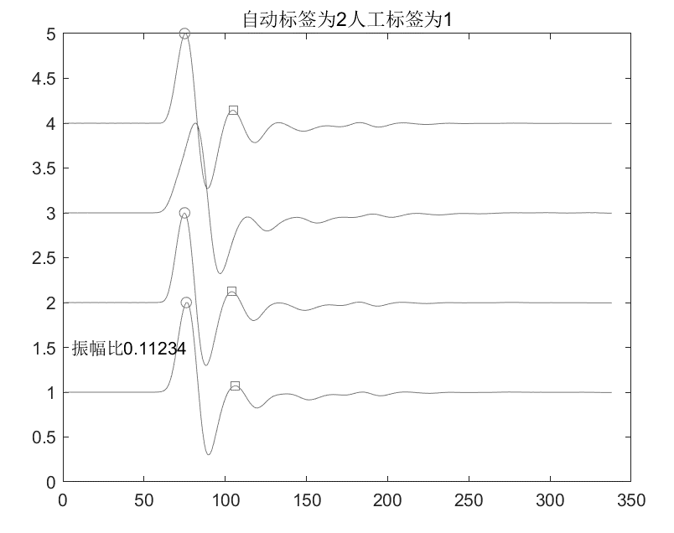
（图2-1 检测波形图）
（表2-2 分类原则表）
缺陷类型 | 分类原则
I | 0.1及以下
II | 0.1-0.2
III | 0.2-0.4
IV | 0.4以上

数据标定后，各类数据数量如下图所示：
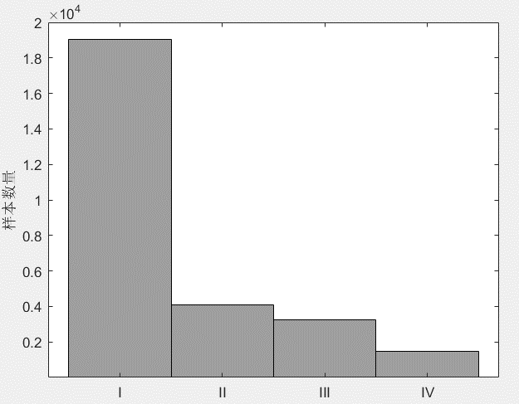
（图2-3各类型桩数据集样本序列数量）

2.4.3数据增强
由于4类波形数据稀少，且4类波形数据数量及其不均衡，严重影响了神经网络的训练。因此，进行了不同方案的数据增强进行尝试。
（1）对4通道波形数据，随机打乱4个通道顺序，一个4通道数据裂最多变为24个4通道数据，由于最终训练效果不好，验证准确度维持在54%左右，2，3，4类波形识别准确性很低，故没有采用该方案。

（2）剔除坏道数据后进行单通道数据抽选，一个多通道数据最多变为4个单通道数据。最终获取110655条各类数据，其中第4类数据最少，仅有6000条。

2.4.4训练和验证数据集
由于4类数据及其不均衡，将数据量最少的类数量的90%作为训练数据。随机乱序后从各类数据中各抽取5400条作为训练数据集，其余的作为验证集。数据集统计表见表（4-3）。
表（4-3 数据扩充表）
分类 | 样本数量 |  | 扩展后最大样本数量 | 训练集 | 验证集
I  II  III  IV  汇总 | 18753  4277  3280  1520  27830 |  | 17466  17022  12968  6000  110662 | 5400  5400  5400  5400  21600 | 12066  11578  7568  600  31812

3神经网络搭建和训练
本次模型的建立采用LSTM（长短期记忆网络）LSTM网络的核心组件是序列输入层和LSTM层。将序列输入层的输入序列或时间序列数据到网络中。一个LSTM层学习序列数据的时间步长之间的长期相关性。下图说明了用于分类的简单LSTM网络的体系结构。网络从序列输入层开始，然后是LSTM层。为了预测类别标签，网络以完全连接的层，softmax层和分类输出层结束，LSTM网络的核心组件是序列输入层和LSTM层，序列输入层将序列或时序数据输入网络中。对于分类LSTM网络，创建一个序列输入层、一个LSTM层、一个全连接层、一个softmax层和一个分类输出层（图3-1）。

Fully
Connected
LSTM
Classification
Softmax
Sequence Input
类别 | 时域信号特征 | 幅频信号特征
1类 | 2L/C无缺陷反射波，有桩底反射波 | 桩底协振峰排列基本等距相邻频差F=C/2L
2类 | 2L/C时刻前出现轻微缺陷反射波  ，有桩底反射波 | 桩底协振峰排列基本等间距，轻微缺陷产生的  协振峰与桩底协振峰之间的频差F>C/2L.
3类 | 有明显缺陷反射波，其他特征介于2类—4类之间
4类 | 2L/C时刻前出现严重缺陷反射波或周期性反射波，无桩底反射波；或因桩身浅部严重缺陷使波形出现低频大振幅衰减震动，无桩底反射波；按平均波速计算桩长明显短于设计桩长。 | 桩底协振峰排列基本等间距，相邻频差F>C/2L，无桩底协振峰；或因桩身部位严重缺损只出现单一的协振峰

（图3-1 LSTM构架）

将输入大小指定为单通道（输入数据的维度）只有1个输入层，指定具有 200 个隐含单元的双向 LSTM 层并输出序列的最后一个元素，最后通过包含大小为 4的全连接层后跟 softmax 层和分类层来指定类别。MiniBatch设为，指定求解器为 'adam'，梯度阈值为 1，让填充数据以使长度与最长序列相同，将序列长度指定为 'longest'。训练梯度的阈值设置为1，每训练轮数300轮存储一下当前神经网络，对验证数据集进行检验，根据反馈结果，如果没有出现过拟合，并且训练准确度在继续提升，则继续训练
由于大批量数据存储较大且序列较长，因此更适合在 GPU 上训练
（图3-2 数据集处理流程）

（表3-3 训练成果数据表格）
数据集 | 数据集标签 | 正确样本数 | 样本总数 | 准确性
Train | 1 | 4978 | 5400 | 0.92185
Train | 2 | 4299 | 5400 | 0.79611
Train | 3 | 4442 | 5400 | 0.82259
Train | 4 | 4866 | 5400 | 0.90111
Train | All | 18585 | 21600 | 0.86042
Validation | 1 | 63273 | 69265 | 0.91349
Validation | 2 | 9265 | 11622 | 0.79719
Validation | 3 | 6042 | 7568 | 0.79836
Validation | 4 | 532 | 600 | 0.88667
Validation | All | 79112 | 89055 | 0.88835

5结果分析：
- 本试验结合桩基现场检测与低应变反射波动检测理论进行数据分析，利用神经网络强大的搜索概括推理能力，在平台上顺利地进行了网络的建模、训练与诊断编程，成功地实现了桩基完整性的预测与诊断，预测与诊断结果与桩基现场检测数据分析结果拟和良好

（图5-1 最终训练成果）

- 影响桩基完整性检测的因素具有复杂性和多变性，通过探讨和论述完整性检测方法及所获得检测曲线的影响因素，采用神经网络可充分考虑各因素的影响，提高预测的准确度。与其他理论性系统不同，神经网络判别系统的使用简便，这是神经网络的突出优点之一。当出现一种新的情况按原有的神经网络不能做出准确预测时，不需要全盘否定原有的网络模型，只需要将新情况的样本加入到原有的样本中，更改原有模型结构，增加相应输入神经元重新进行训练即可。经过这样的简单处理，神经网络判别系统即可达到维护和升级的目的。
3. 神经网络可将非数值型因素数量化。在本文中，通过对不同桩身类型不同缺陷形式甚至不同击振材质所获得的大量桩身曲线进行研究和分析，结合自身能力精力，最终确定采用经验规范来对桩基时频曲线图进行分类分级判断结果输出，从而使神经网络直观的对检测曲线进行预测分类分级，来协助工程技术人员参考使用。

6结论

本文对四类桩基低应变反射波数据样本随机抽取，每类数据都选取相同的数量以降低偶然性。经过基于LSTM神经网络的模型对训练集样本训练后其预测准确性达到86%，再将验证集样本输入该神经网络模型得到验证准确性达到88%，训练效果良好，说明神经网络对于桩基低应变反射波的识别精确度较高。
仅凭直接观察我们较难判别受检测桩基的完整性，慢速而低效，但使用神经网络能快速有效识别桩基低应变反射波并对桩基进行完整性分类。所以神经网络是一种不依赖操作者经验能在施工现场对桩基快速分类的有效方法。
神经网络通过对大量训练数据的学习，从而不断提高自身对输入数据的辨识精确度。它能在现场解决用传统手段难以分析的工程技术问题，可以广泛推广运用。

参考文献：
[1]高毅. 低应变法检测桩身曲线的BP神经网络识别[D].兰州大学,2012.
[2]邵广周. 缺损桩检测系统研究[D].长安大学,2003.
[3]蔡棋瑛. 基于小波分析和神经网络的桩身缺陷诊断[D].华侨大学,2001.
[4]基于反射波法的桩身完整性判别的神经网络模型[J]. 王成华,张薇. 岩土力学. 2003(06)
[5]赵洋洋,杨昌民.基于RBF神经网络对基桩完整性的预测[J].施工技术,2020,49(S1):69-72.
[6]刘明贵，岳向红，杨永波，等 . 基于 Sym 小波和 BP 神经网络的基桩缺陷智能化识［J］. 岩石力学与工程学报，2007( S1) :3484-3488.
[7] 彭立顺，蔡润，刘进波，等 . 基于遗传优化神经网络的高速公路路基沉降量预测［J］. 地震工程学报，2019，41( 1) : 124-130，207.
[8] 崔雍，楚小刚，董嘉，等 . 基于神经网络的桩基竖向承载力预测研究［J］. 铁道工程学报，2016，33( 4) : 65-69.
[9]金长宇，马震岳，张运良，等 . 神经网络在岩体力学参数和地应力场反演中的应用［J］. 岩土力学，2006( 8) : 1263-1266，1271.
[10]杨昌民，耿朋飞 . 隧道围岩变形预测的对比研究［J］. 现代隧道技术，2015，52( 5) : 67-73.
[11]宋寿鹏，阙沛文 . 基于归一化尺度计盒维数的超声波分形特征研究［J］. 应用基础与工程科学学报，2006( 1) : 121-128.
[12] 刘明贵，岳向红. 基于小波神经网络的锚杆锚固质量分析[J]. 岩石 力学与工程学报，2006，25(1)：83–87.(LIU Minggui，YUE Xianghong. Analysis of bolt′s anchoring quality based on wavelet neural network[J]. Journal of Rock Mechanics and Engineering，2006， 25(1)：83–87.(in Chinese))
[13] PAYA B A，ESAT I I. Artificial neural network based fault diagnostics of rotating machinery using wavelet transforms as a preprocessor[J]. Mechanical Systems and Signal Processing，1997，(5)：751–765.
[14] HONG G S，RAHMAN M，et al. Using neural network for tool condition monitoring based on wavelet decomposition[J]. International Journal of Machine Tools and Manufacture，1996，(5)： 551–566.
[15] MASNATA D，SUNSERI M. Neural network classification of flaws detected by ultrasonic means[J]. NDT and E International，1996， 29(2)：87–93.

